pressmeddelande
14 augusti
Ett långsamt farväl – om kärleken i skuggan av ALS
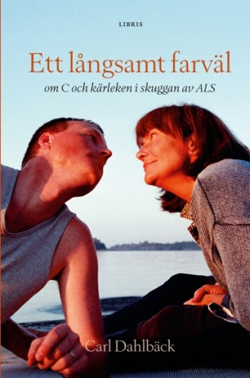
2009 fick Carl Dahlbäcks fru diagnosen ALS. I boken Ett långsamt farväl skriver Dahlbäck om deras sista tid tillsammans. Det är en berättelse fylld av kamp och gråt, men också av kärlek och ljus.
Carl Dahlbäck lär känna Carina. Hon är en energisk skolledare och tvåbarnsmamma. Ganska snart packar han en sportbag och blir en del av hennes familj.
När hon som 57-åring ramlar på en trottoar och en läkare föreslår att hon ska skaffa rullator tar både hon och Carl illa vid sig. Men snart blir det uppenbart att något inte är som det ska. Nervsjukdomen ALS, amyotrofisk lateralskleros, är något som de har läst på om redan innan beskedet kommer.
Ett långsamt farväl är Carl Dahlbäcks berättelse om Carinas sista tid, skriven under några intensiva veckor efter hennes begravning. Han berättar om hur sjukdomen förändrade deras gemensamma liv, om allt det som fanns innan sjukdomen dök upp – och om allt det som fortsatte finnas och till och med växte sig starkare fastän C:s kropp blev svagare och svagare.
- Jag skrev när jag fortfarande var ”genomskinlig” och ville formulera hur det faktiskt var innan allt började blekna bort, säger Carl Dahlbäck. Vissa upplevelser vill man helst bara glömma. Och det kommer jag att göra också. Jag måste bara komma ihåg dem först.
Carl Dahlbäck är kyrkoherde i Nacka församling i Stockholm. Ett långsamt farväl är hans första bok. Den har tidigare getts ut med titeln 40 betraktelser om C.
”Jag ville låta det långsamma avskedet som vi påbörjat bli en viktig tid för oss båda, som inte skulle präglas av bitterhet och missriktad kamp, utan kännetecknas av sanning och hopp.”
– ur boken
Första recensionsdag 28 augusti
För mer information och för recensionsexemplar, kontakta Vilhelm Hanzén, PR- och kommunikationsansvarig:
vilhelm.hanzen@libris.se, 019-20 84 10, 076-503 84 10

